CORSO TERZA UNIVERSITA’ - BG

LE SETTE MERAVIGLIE DEL MONDO ANTICO
Relatore : prof. Mario Abati

6 - IL COLOSSO DI RODI

Verso il 300 a.C. l’isola di RODI era un importante, ricco e indipendente crocevia marittimo tra Grecia e Mesopotamia ad est e tra Grecia ed Egitto a sud.
Dopo la morte di ALESSANDRO MAGNO nel 323 a.C. e la spartizione del suo impero tra i suoi generali, i DIADOCHI, Rodi era saldamente alleata con TOLOMEO d’Egitto e per questo malvista dal macedone ANTIGONO MONOFTALMO che governava il nord della Grecia e la parte asiatica dell’ex-impero e ambiva ad appropriarsi anche dei domini egizi.
Nel 307 a.C. Antigono sollecitò i Rodiesi ad unirsi a lui contro Tolomeo e allo scontato rifiuto rispose con l’invio di una flotta contro Rodi alla guida di suo figlio DEMETRIO POLIORCETE, composta da 400 tra navi da guerra e da trasporto, 40.000 soldati e 30.000 artigiani e operai che avevano l’incarico di costruire gigantesche torri d’assedio e svariate macchine belliche.
La guerra durò più di un anno, ma il coraggio e la forza degli assediati costrinsero Demetrio ad accontentarsi di una pace, mediata da Atene, in cui veniva sancita una alleanza di facciata tra Rodi e i Macedoni senza intaccare l’indipendenza dell’isola.
Demetrio tornò in Grecia abbandonando sull’isola la maggior parte delle sue macchine da guerra , vendute poi pezzo per pezzo dai Rodiesi che, entusiasti per la vittoria, decisero con i proventi ricavati di innalzare una enorme statua in bronzo, il COLOSSO, al loro patrono-protettore ELIO, il Dio del Sole.
Venne chiamato per il progetto lo scultore CARETE di LINDO, allievo del famoso LISIPPO, che era stato a sua volta l’artista prediletto di Alessandro Magno.
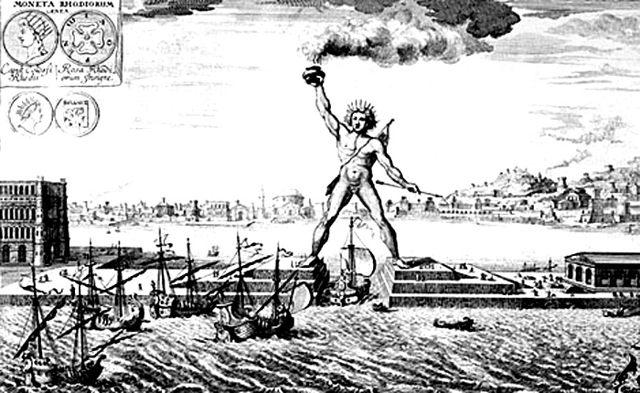

Il Colosso di Rodi secondo De Martoni

Carete si accinse a costruire una statua grandiosa, la cui altezza pareva inimmaginabile, 70 cubiti (circa 32 metri, come una casa di 10 piani di oggi!!) dal momento che fino ad allora le altezze massime andavano dai 10 ai 12 metri (ricordiamo lo Zeus di Olimpia).
Le tecniche tradizionali non erano sufficienti, occorreva inventare un procedimento nuovo.

- 1 -
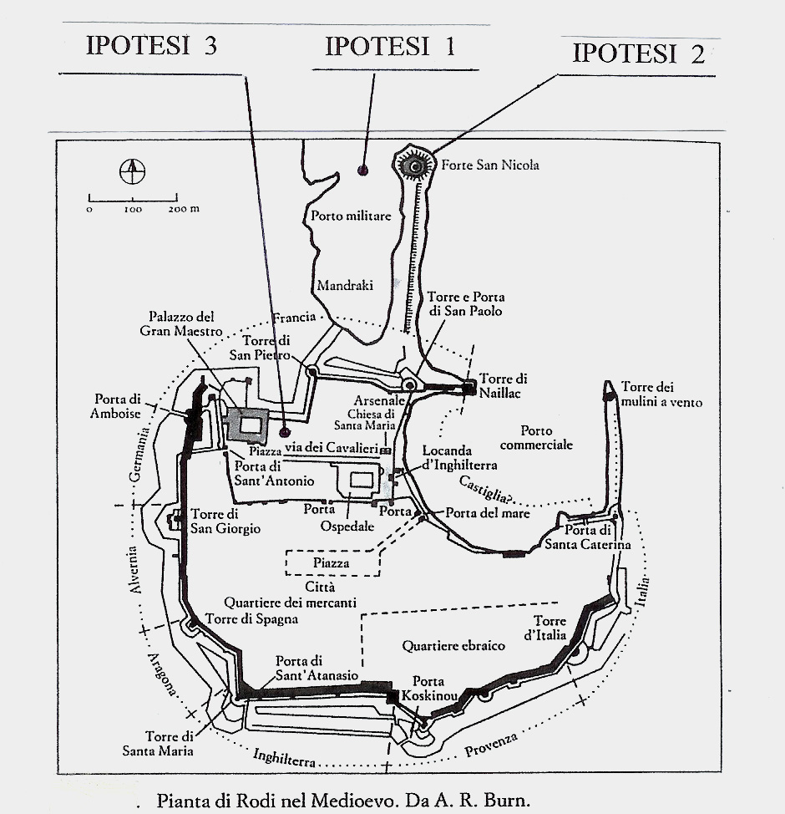

Ipotesi di localizzazione del Colosso

Lo storico FILONE di BISANZIO descrisse in modo dettagliato come avvenne la costruzione secondo una procedura a sezioni parziali progressive in loco, mai usata prima, con rinforzi interni, staffature e zavorra di pietre all’interno.
PLINIO IL VECCHIO si soffermò invece sul tempo impiegato, dodici anni e sui costi dell’opera, circa trecento talenti d’oro, il valore di trecento navi da guerra dell’epoca, una spesa folle coperta però dalle vendite delle prede belliche menzionate in precedenza.
Dopo soli 66 anni, sempre secondo Plinio, un terremoto spezzò il Colosso all’altezza delle ginocchia e lo fece crollare, senza che venisse più ricostruito, secondo l’ammonimento di un oracolo che attribuiva il crollo al volere degli Dei.

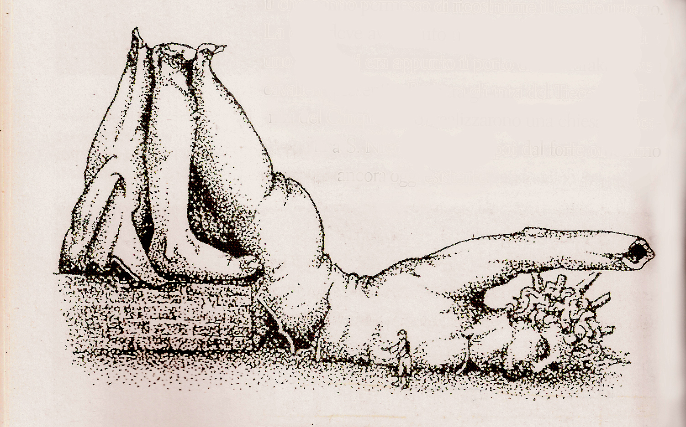

Crollo del 226 a.C.

- 2 -
Rimase a terra per secoli, come una grandiosa testimonianza, meta continua di visitatori impressionati e ammirati che ne decretarono all’unanimità lo status di Meraviglia Antica.
Secondo cronache del VI° sec. d.C. l’imperatore Adriano l’avrebbe fatta ricostruire nelle sembianze di APOLLO-HELIOS, con arco e faretra, ma un successivo terremoto l’avrebbe definitivamente atterrata.
Successivamente, nel 654 d.C., gli Arabi saccheggiarono Rodi e portarono i resti di bronzo in Asia Minore dove un mercante li acquistò per trasportarli su 900 cammelli in Siria; qui furono probabilmente fusi e rivenduti decretando la fine di ogni loro traccia.

Nessuno storico ha lasciato informazioni sull’aspetto e sull’esatto posizionamento dell’opera all’interno dell’abitato di Rodi e pertanto le ipotesi basate sui ritrovamenti archeologici sono diverse e contrastanti.
Un viaggiatore italiano del 1300, Niccolò De Martoni, riportava una tradizione popolare secondo la quale la statua stava a cavallo delle due rive del porto di MANDRAKI (vedi in cartina ipotesi 1) ma uno studio del francese A. GABRIEL agli inizi del 900’ smontò tale ipotesi rilevando come la distanza tra le due rive fosse più di duecento metri e come fosse impossibile situare una statua in quel modo.
Più verosimilmente secondo Gabriel il Colosso era posizionato su una sola delle due rive dove attualmente sorge la fortezza di S. Nicola (vedi ipotesi 2 cartina) costruita dai Cavalieri di Rodi incorporando i resti di quello che avrebbe dovuto essere il basamento in pietra della statua.

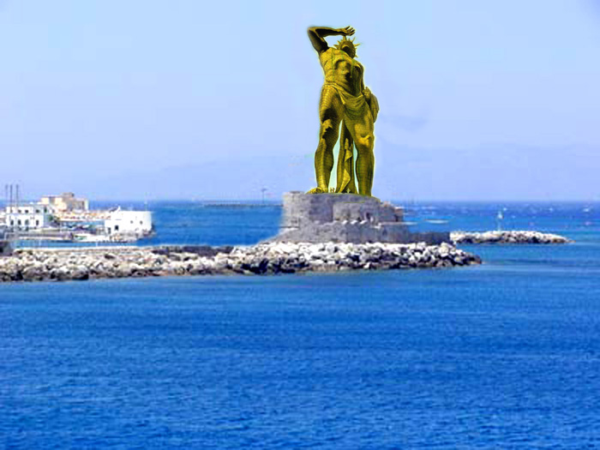

Posizionamento del Colosso secondo una ipotesi di Axel Gabriel

Secondo uno studio recente di R. HIGGINS il luogo invece doveva essere più ragionevolmente vicino al Tempio di Helios (a cui l’opera era dedicata, non dimentichiamolo) i cui resti sono nei pressi dell’attuale Castello dei Cavalieri nel Palazzo del Gran Maestro (vedi ipotesi 3 cartina).

- 3 –
Una quarta ipotesi collocherebbe il colosso sull’antica Acropoli (il colle più alto a est della città attuale) dove sarebbe stato visibile dalle navi provenienti dall’Egitto, dalla Grecia e dall’Anatolia.

Anche sull’aspetto del Colosso le opinioni sono leggermente discordanti.
La tradizione lo vorrebbe nudo con una fiaccola levata in alto in una mano mentre nell’altra tiene la freccia con un arco appoggiato in verticale ad un fianco (figura A).

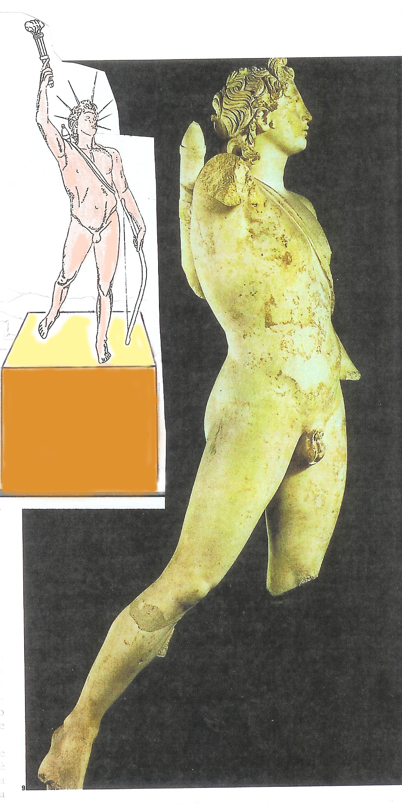
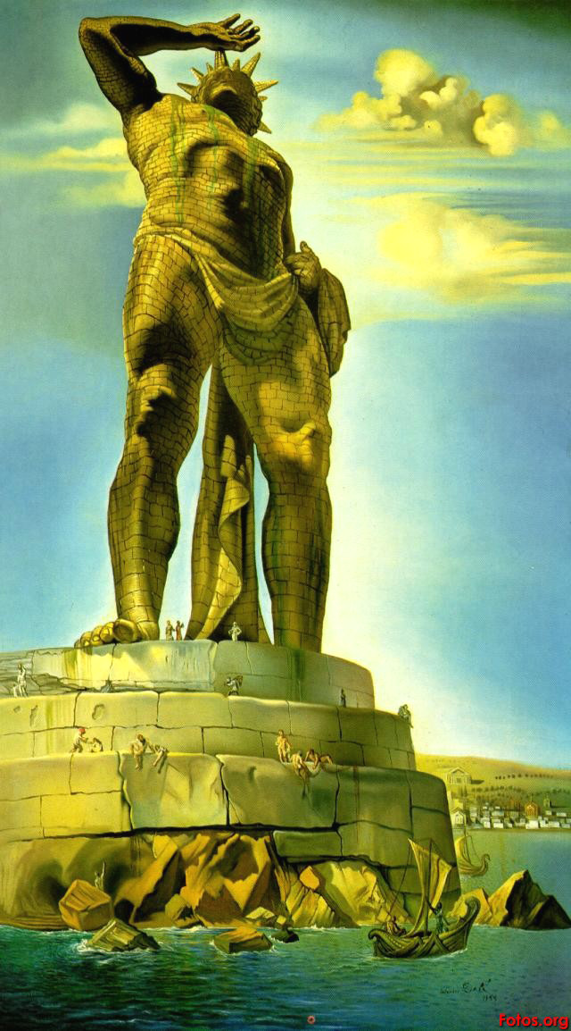

Figura A - con fiaccola e arco Figura B – senza fiaccola e arco

Uno studio dell’italiano P. MORENO basato su un resoconto del cronista MALALA vissuto nel VI° sec. d.C. darebbe a questa immagine con arco e faretra il viso e il corpo di una statua di Apollo Helios trovata nei pressi di Roma, fatta realizzare come copia in dimensioni ridotte da un nobile romano di età adrianea (vedi figura A). La testa in effetti è molto simile a quella del Dio Helios trovata presso l’omonimo tempio di Rodi e visibile nel locale museo.
Una ricostruzione leggermente diversa vorrebbe il Colosso senza l’ arco e la faretra di Apollo, più vicina quindi all’immagine del solo Dio Helios, con o senza fiaccola levata (vedi figura B).

In ogni caso l’abitudine di costruire statue colossali venne ripresa nei secoli successivi dai Romani (vedi il Colosso di Nerone che dette addirittura il nome COLOSSEO all’Anfiteatro Flavio) e da altri popoli via via fino ad arrivare ai giorni nostri con la celeberrima STATUA DELLA LIBERTA’ all’ingresso del porto di New York.

Mario Abati
- 4 -

